高雄市立獅甲國民中學八十九學年度第一學期第一次段考地理科試題
三年____班____號
◎請收回答案紙，並記得寫上班級、座號、姓名。 姓名：__________
- 選擇題：每題2分，共40分
- 有「中國煤海」之稱的省分是①河北省②山西省③黑龍江省④遼寧省
- 下列何者非東北「新三寶」？①人參②貂皮③烏拉草④鹿茸
- 承上題，新三寶主要分布在哪一地區？①長白山地②三江平原③大興安嶺④松遼平原
- 河北省民間有「大雨大災，無雨旱災」及「春雨貴如油」的諺語，此一氣候災害是受下列哪兩項因素的影響？①距海遙遠、降雨強度大②緯度太高、無霜期短③年雨量變率大、降雨強度大④深居內陸、年雨量變率大
- 中國特殊的居住方式有：（甲）窯洞（乙）蒙古包（丙）土樓（丁）高腳屋。由南到北依序排列為？①丁丙甲乙②丙乙甲丁③丙甲乙丁④丁甲丙乙
- 下列那一省的地形具有「全省地勢在1000公尺以上，為一溝壑縱橫的高原，東、南又有山嶺環繞」的特徵？①山西省②陝西省③山東省④河北省
- 東北地區能發展成全國最重要的工業地帶，其主要的自然及人文因素是什麼？①位置緊鄰俄羅斯與韓國，受外力的衝擊②海岸線曲折，多良港③平原廣大，雨量豐沛④天然資源豐富，又有優良運輸系統
- 限制河北省沿海地帶農耕發展最主要的因素是？①氣候、土壤②土壤、地勢③地勢、耕作技術④耕作技術、氣候
- 「北大荒」昔日人煙稀少，如今經過開發利用已變成著名的「北大倉」，此一事實和下列哪一項的關係最為密切？①改善排水設施②修建灌溉渠道③發展鐵路交通④運用科學施肥
10.承上題，此地指的是？①松遼平原②黃淮平原③三江平原④海河平原
11.承上題，此地主要的糧食作物是？①冬小麥②春小麥③稻米④高粱
12.中國沿海許多大港並非良港，可是港口本身優劣絕不是必須具備的條件，但大港市則均須具備下列何項優異條件？①腹地廣大②港闊水深③天然資源豐富④氣候溫和
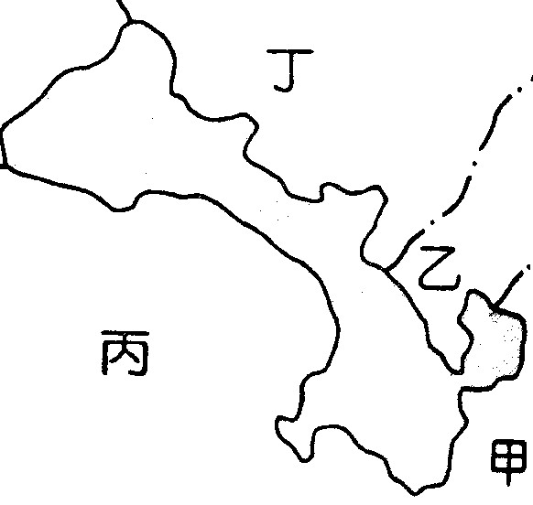
13.甘肅省在地理上呈現濃厚的過渡色彩，主要是受哪些因素的影響？①位置、形狀②形狀、緯度③緯度、面積④面積、位置
14.承上題，在種族分布上的過渡性，請依據右圖中甲、乙、丙、丁的
位置排列其族群，正確的是？①漢、回、蒙、藏②回、漢、藏、蒙
③漢、回、藏、蒙④蒙、回、漢、藏
15.下表為赫哲族和鄂倫春族的比較，正確的是①甲②乙③丙④丁
 | 甲、分布 | 乙、生活方式 | 丙、特徵 | 丁、稱號
赫哲族 | 大、小興安嶺 | 游獵 | 能騎善射 | 使犬部落   甘肅省簡圖
鄂倫春族 | 興凱湖畔 | 漁獵 | 熟諳魚性 | 使鹿部落
16.中國有許多地區盛產稻米與魚類，而有「魚米之鄉」或「魚稻富鄉」之稱，下列何者為「非」？①江漢平原②漢中盆地③渭河盆地④長江中下游平原
17.「北京曾為許多朝代的首都，向西北有山險可守，往東南可控制廣大平原精華地帶，形勢險要。」這句話說明歷代以北京為首都，最主要的因素是？①氣候②交通③產業④位置
18.承上題，句中之「西北有山險」所指為何？①隴山、太行山②烏鞘嶺、祁連山③太行山、燕山④秦嶺、隴山
※背面有題※
19.秦嶺是中國重要的天然分界，下列哪些描述是秦嶺以北的地理景觀？甲、「人家半鑿山腰住，車馬多從頭頂過」。乙、「開門見水，登程上船」。丙、「雁門關外野人家，朝穿皮襖午穿紗」。丁、「黃河水，一碗水，半碗泥」。戊、「水在地下流，禾在田中死」。①甲丙丁戊②乙戊③乙丙丁④甲丙丁
20.東北地區是滿清發祥地，此地早期可吸引大量移民的最主要原因是？①交通便利②工業發達③地廣人稀④氣候濕潤

- 填充題：每格3分，共30分
- 中國東西交通的孔道是 （1） 。
- 號稱天下第一關是 （2） ；聯繫關外和關內重要交通樞紐的都市是 （3） 。
- 東北地區的海上門戶是 （4） ；西北各省區貨物出入門戶是 （5） 。
- 陝西省南北地理分界是 （6） ；甘肅省東西地理分界是 （7） 。
- 華北地區的經濟核心是 （8） 地區；東北地區丁字型鐵路幹線交點是 （9） 。
- 渭河、汾河流域最重要的經濟作物是 （10） 。

- 新式題型：每題2分，共30分
※答題說明：以下分為兩大題組，請詳閱各題組題目，再從各題組的「答案群和代碼對照表」中，找出適當答案的代碼，並依照題次填入答案格中。
（一）華北地區是中華民族的發源地，遺留許多著名文化古蹟，成為重要的觀光資源。請問：
- 莫高窟的壁畫、彩塑，具有極高的藝術價值，位於何地境內？
- 古絲路的起點，境內有著名的碑林、大雁塔等古蹟，此指何地？
- 清代所建的夏宮，為著名的避暑山莊，位於何地境內？
- 哪一古都的宮殿是當代僅存的最大木造建築群？
- 如果搭乘隴海鐵路遊古城，可經過哪些城市？（複選，全對才給分）
【答案群和代碼對照表】
代碼 | 答案 | 代碼 | 答案 | 代碼 | 答案
A | 北京 | B | 西安 | C | 蘭州
D | 咸陽 | E | 承德 | F | 洛陽
---------------------------------------------------------------------------------------------------------------------------
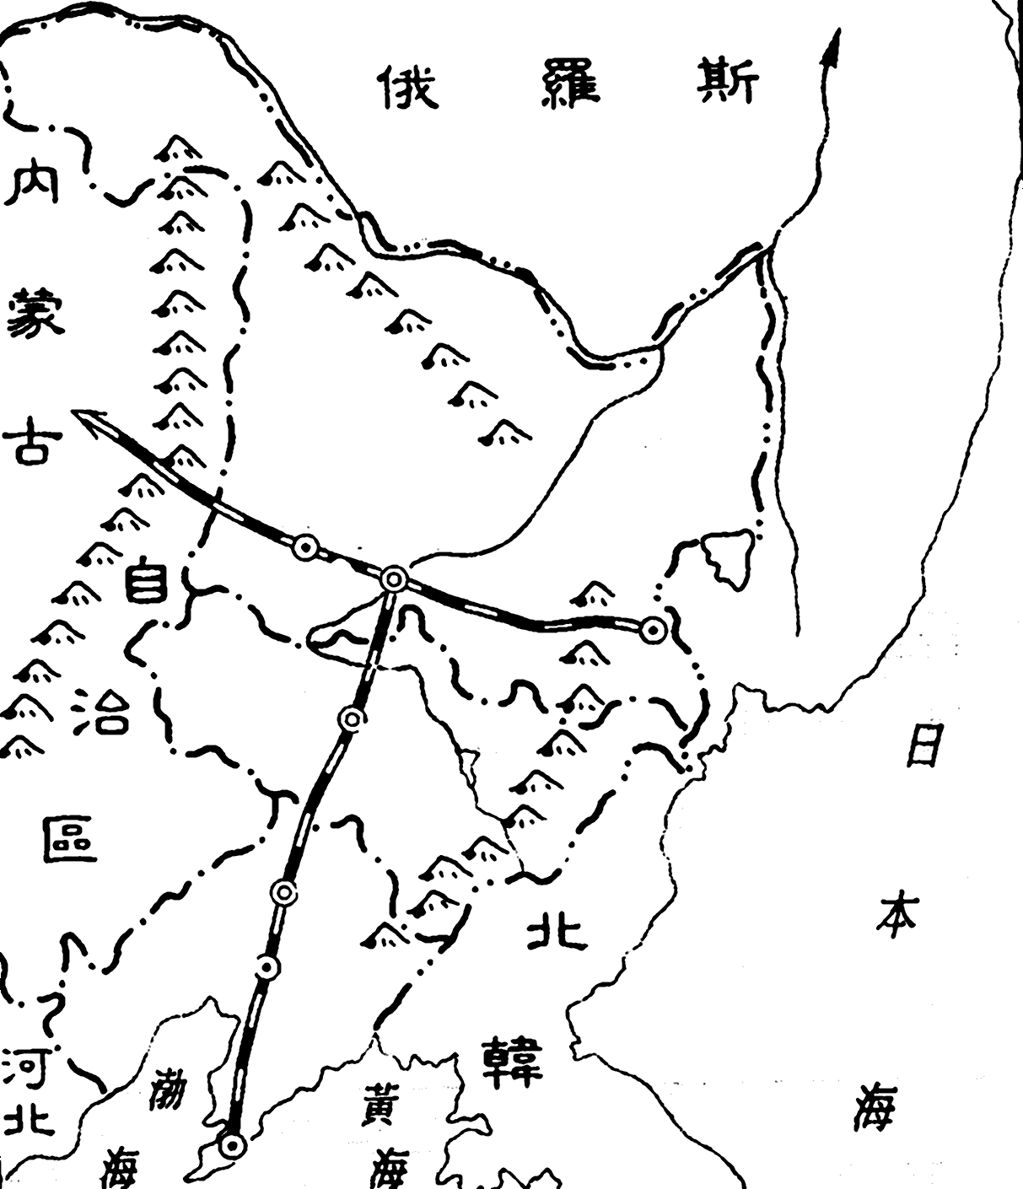
（二）東北地區形勢天成，並在各種條件的配合下，擁有豐富的物產、天然資源與珍禽異獸，請回答以下有關本區的各項問題：

- 全國唯一的寒帶針葉林區是指何處？

- 右圖一甲地（山區）棲息的珍禽異獸中，以何者最有名？
乙
- 右圖一A地（省區）的何種經濟作物，蛋白質含量高，產量全國第一？
丙
A
- 東北的鐵礦分布中，以哪一鐵礦區最大？

- 東北地區水力資源豐富，哪一條河川沿岸水電供
甲
B

應不缺？

- 中國最大的原油供應地是哪一油田？
C

- 哪一城市有「北方香港」之稱？

- 哪一城市別稱「江城」，其「江乘樹掛」的冬季美

景，享譽中外？
※續見第二頁※ 圖一.東北地區簡圖
第二頁
- 東北的開發，來自哪一地區的移民貢獻最大？
- 承上題，近期以來，移民人口仍持續增加的原因為何？

【答案群和代碼對照表】
代碼 | 答案 | 代碼 | 答案 | 代碼 | 答案
A | 長白山地北部 | B | 大興安嶺北部 | C | 小興安嶺北部
D | 華北 | E | 韓國 | F | 塞北
AB | 松花江 | AC | 鴨綠江 | AD | 遼河
AE | 大慶 | AF | 吉林 | BC | 鞍本
BD | 瀋陽 | BE | 大連 | BF | 哈爾濱
CD | 玉米 | CE | 甜菜 | CF | 大豆
DE | 東北虎 | DF | 紫貂 | ABC | 馬鹿
BCD | 地廣人稀 | CDE | 重工業發展 | DEF | 農業蓬勃發展
--------------------------------------------------------------------------------------------------------------------------------------
高雄市立獅甲國民中學八十九學年度第一學期第一次段考地理科答案紙
三年____班____號
◎答案紙撕下收回，記得寫上班級、座號、姓名。 姓名：__________
- 選擇題：每格2分，共40分
1 |  | 2 |  | 3 |  | 4 |  | 5 |  | 6 |  | 7 |  | 8 |  | 9 |  | 10
11 |  | 12 |  | 13 |  | 14 |  | 15 |  | 16 |  | 17 |  | 18 |  | 19 |  | 20

- 填充題：每格3分，共30分
（1） |  | （2） |  | （3） |  | （4）
（5） |  | （6） |  | （7） |  | （8）
（9） |  | （10）

- 新式題型：每題2分，共30分
（一）
1 |  | 2 |  | 3 |  | 4 |  | 5

（二）
1 |  | 2 |  | 3 |  | 4 |  | 5
6 |  | 7 |  | 8 |  | 9 |  | 10

